回路図の見方と書き方
電子工作に必要な回路図の見方と、実際に作るために必要な電子部品の知識について説明します。
ここではよくある抵抗の働きや電圧の計算ではなく、回路図の考え方について。
回路、電子工作の前に回路図を知る、読むためにその裏側に隠れている考え方などの説明します。

回路図の考え方について
回路や電子工作で回路図がわかるようになるため、豆電球や中学、高校で習う回路から回路図に入るとき、違いは記号や図だけではありません。
まずは 豆電球 まず、豆電球の図だとこのようになります。
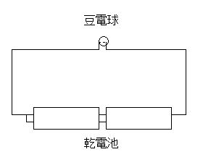
今風に豆電球の代わりにＬＥＤにしてみるとこうです。（ＬＥＤは抵抗が必要）
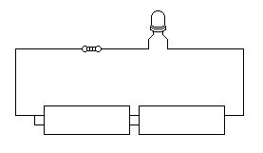
そのＬＥＤの図を 回路図の記号に直すとこのようになります。

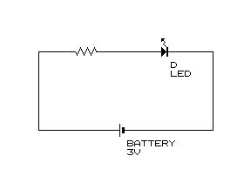
そして、回路図に書き直すとこうなります
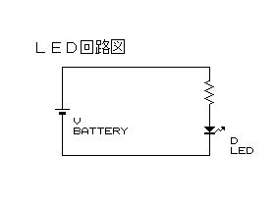
これが ＬＥＤの回路図です。 一見、上の記号の図を縦書きにしただけのように見えます。
しかし、ちゃんと理由があり、なぜこう書くかというと、回路図では 原則的に電気の流れは
左から右へ
そして
上から下へ
流れるように書きます。

電気は ＋ → － へ流れます。
だから、自然と電源を左側に書き、プラスを上に書くようになります。
（実際電子は - → + に流れますが、回路は ＋ → － へ
流れる考えで蓄積されたものなので ＋ → － で全て成り立っています）

これを見ると、図を縦書きにしたようにしか見えませんが、注目はマイナスの配線 です。

マイナスとグランド（GND）
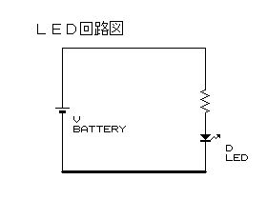
回路図には、グランド ということばが出てきます。（GNDと表されることも多い） 回路図ではグランド（ＧＮＤ）は通常一番下の太線の配線です。
マイナスの配線のことだと思われていますが、これが最初に回路図を理解する カギ です。
豆電球や中学、高校で習う回路の図ではグランド（ＧＮＤ）というものはでてきませんし、その考え方も習いません。これが、これから回路図を学ぶ人の最初の壁になるでしょう。

●グランド（ＧＮＤ）とは？
マイナスの配線のことです。しかしそれだけではありません。
豆電球回路をみると 電池の + ― の配線は 両方同じように対等に描かれ豆電球につながれています。
回路図ではそれを縦にしただけに見えますが、実は全く違う考え方で作られています。
中、 高校で習う回路の図では プラス配線とマイナスの配線がいつも対等に扱われていま
回路図ではマイナスの配線は
実質 一番下の太線のグランド（ＧＮＤ）だけです。

これは LEDの両端の足にプラスとマイナスをつないで電気を流し、ＬＥＤを点灯させるという以上に、全く違う考え方で作られるからです。

回路図では マイナスは下水の扱いになっています。
つまり、電源の＋から出た電気が 回路の配線をかけ巡り、モーターを回す、電球を光らせるなどいろいろ仕事をしたあと、役割を終えて最後に下水に流れて消えていくようなものです。
その下水がグランド（ＧＮＤ）です。よくグランドにつなげることを”グランドに落とす” といったりします。
回路図ではマイナスとは呼ばず、それをグランド（ＧＮＤ）と呼んでいます。
回路はプラスで組み、最後に下水（グランド（ＧＮＤ）に落として、流れ出て消えていくと考えたらいいでしょう。
そう考えるとプラスの流れを考えていけば回路ができるので、マイナスの配線に頭をひねる必要もなくなります。
電気回路は暗にそんな考え方でできていると考えましょう。

このようなLEDの単純な回路でしたが、いろいろな回路図を見ていれば、きっとわかるようになるでしょう。
また多くのICを接続する回路図の場合に、 回路図の方がよりわかりやすくなります。

先のＬＥＤ点灯回路をこの考え方で再び見ると”ＬＥＤのプラスをつなぐ側に抵抗を通して+線、ＬＥＤのマイナスをつなぐ側に-線を接続すればＬＥＤが光る”ではなく”電源の＋から出発した電気の流れは 抵抗をくぐり、ＬＥＤを通り光らせた後、使命を終えて（グランド（ＧＮＤ）に消えていく”というように考えましょう。
今まで回路図を見てもよくわからなかった人は、トランジスタなどで電源が２つ以上出てくる回路図でも、この概念で根気強く、いろいろな回路図を見ていれば、きっとわかるようになるでしょう。

また、回路図では グランドはこのような記号でも描かれます。
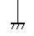
回路図はこのように電源のマイナスまで結ぶ代わりにこの記号で書かれています。
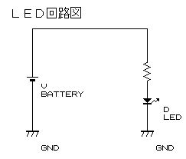
この記号で書かれているところは 全て電源のマイナスにつながれています。
こう描いても同じで、この回路図と上の回路図とは全く同じでGND記号を使って書くとこうなります。 よく見かける回路図です。これも下水のイメージですね。

回路図ではマイナスの配線は不等に軽視されているように見えます。グランド（ＧＮＤ） はそんな下水ですがあなどれません。
下水が詰れば水はあっても水を流せなくなるのと同じで、水を少しだけしか出さないときでもいつも即座にサッと排水出来るのが理想です。

グランドの格言に

グランドは太く、短く！ と 言われています。

グランドは 太く（→抵抗を少なく） 短く（→あちこち床下中に下水を張り巡らさず、短く）して、サッと排水してやるのがよいのです。そのようなグランド配線を心がけましょう。
ノイズやなんやらで予定どおりうまく動かないとき、回路を調べるとグランドはやっぱりこの原則になると感じます

回路図の基本的な約束事と見方／書き方

【回路図とは？】
電子回路の働きを他の人に伝え、同じものを作れるようにするためのいわば「ことば」が「回路図」です。従って、回路図が見られないとことばが解らない事と同じで、内容を理解する事は出来ません。電子回路を趣味で始める場合でも、やはり回路図が読めるのと読めないのでは面白さに圧倒的な差が出てしまいます。是非回路図が読め、描けるようにしましょう。
【回路図の基本的な要素】
電子回路を回路図として表現し内容を伝えるため、基本的に下記の様な内容が表現されています。 従ってこれだけのことが最低理解できれば、回路図が読めるといって良いことになります。
① 使っている部品の種別
② 部品の定数
③ 部品同士の接続関係
たったこれだけの内容ですから誰でも回路図は見る事ができます。しかし、中に使われている部品や記号に基本的な約束事があり、これがもともと解っていないと回路の働きを理解する事が難しくなってしまいます。
いわゆる回路図が見れても、読む事が出来ないということになります。そこで、以下に基本的な約束事を説明します。

【接続と交叉】
回路図で部品同士を接続することを表現するために、一般には直線で結びます。
この時混乱するのは、直線同士が交叉している時の接続です。
回路図では一般に交叉した直線は下記の条件としています。
① Ｔ字交叉は接続されている。
② 十字交叉の場合は、交差点に黒丸があれば接続されているが、無い場合は接続され
ず、単に横切っているだけ。
（但し、黒丸付き交叉は紛らわしいので、できるだけＴ字交叉とする）
③ 十字交叉の交差点でいずれかの線が弧を描いていれば接続されて おらず、単に横
切るだけ。
これを図で表現すると、下図の様になります。
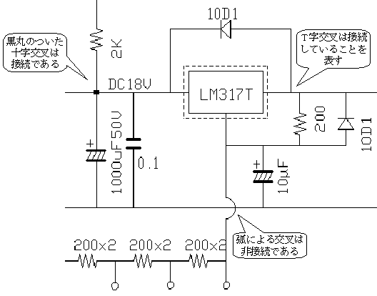

【回路図上の基本単位】
回路図にある部品の近くには色々な数字と記号が描かれています。
この中に部品の値（定数）が含まれているのですが、それらには単位が付いています。
この基本的な単位には下記が一般に使われます。
電気定数 | 記号 | 意味 | 読み方 | 良く使う単位
電圧 | Ｖ | Ｖｏｌｔ | ボルト | μＶ、ｍＶ、Ｖ
電流 | Ａ | Ａｍｐｅｒｅ | アンペア | μＡ、ｍＡ、Ａ
電力 | Ｗ | Ｗａｔｔ | ワット | μＷ、ｍＷ、Ｗ
抵抗 | Ω | Ｏｈｍ | オーム | Ω、ｋΩ、ＭΩ
インダクタンス | Ｈ | Ｈｅｎｒｙ | ヘンリー | μＨ、ｍＨ
静電容量 | Ｆ | Ｆａｒａｄ | ファラッド | ｐＦ、μＦ(uF)
周波数 | Ｈｚ | Ｈｅｒｔｚ | ヘルツ | Ｈｚ、ｋＨｚ、ＭＨｚ、ＧＨｚ

上記にも含まれていますが、補助単位として下記が多く使われています。
大文字と小文字の使い分けも慣用的に下記のようにしています。

記号 | 単位 | 読み
Ｍ | 1000000 | メガ
ｋ | 1000 | キロ
m | 0.001 | ミリ
μ | 0.000001 | マイクロ
ｎ | 0.000000001 | ナノ
ｐ | 0.000000000001 | ピコ
（注）実際の回路図では、μはｕで代用し、Ωは省略することが多い。

電源とグランド

ここでは、電子回路でもっとも大切な電源とグランドに関連する工作、設計ノウハウを説明します。
【回路図中の記号】
回路図の中で表現はされているが、明確に接続することが表現されていないのが電源とグランドです。
記号としては幾つかもの種類がありますが、

代表的なのは下図です。
電源関連 ＧＮＤ ＦＧ
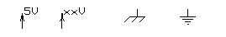
５V ： ５Voltの電源に接続する。
VCC： 電源のプラス側に接続する。
GND： 電源のマイナス側に接続する。（グランドとかアースと呼ぶ）
FG ： ケースかシャーシに接続する。（フレームグランドと呼ぶ）
【実際にはどこに接続する？】
これらに記号で表現されたものは、電源記号は電源のプラスへ、グランド記号は、電源のマイナスへ接続されることになっています。
【ICの電源とグランドは？】
ディジタルＩＣやオペアンプで良く使われるICの場合には、接続ピン番号が決まっているので、回路図に特に描かない事もしばしばあります。この様な場合にはパターン図を描く時には忘れない様に注意が必要です。
【グランドと誤動作】
単純に接続すれば正常に動作する訳ではないものにグランドがあります。
これは良くノイズ対策の本で説明されているのですが、グランドは電子回路のすべての基準になります。完全にゼロボルトの電圧でなければなりません。
ところが、例えば、下図の様に細い線やプリント板の細いパターンの時、A点からグランド基準点（電源のマイナス端子に当たる）に向かって大電流が流れると、そこの配線やパターンで電圧降下が発生し電位差（つまり電圧）が発生してしまいます。
そうすると、B点の様に、同じグランドとして接続されているにも関わらず、この電位差のために、０ボルトで無いところが発生してしまいます。
その結果、回路が正常に動作せず誤動作することも起こり得ることになります。これがグランドに関連する問題で、これを避けるにはグランドは「太く短く」が基本です。プリント板であれば、電源のパターンは「幅広く短く」ということになります。
難しくいうと「インピーダンス」を低くするということになります。
もう一つの解決方法は、「１点アース」です。
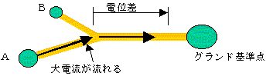
【１点アースって？】
「１点アース」という言葉も良くいわれます。これは上記と同じことなのですが、一寸違うのは、誤動作だけでなく低周波回路や高周波回路での「ノイズ」に関連していることです。
これは大電流が流れる訳ではないのですが、グランドに流れる電流が変動すると、それにより発生する微少なグランド電位も変動するため、アンプの様に増幅度が高い回路の時には、本来の信号の雑音となって増幅され現われます。
これが特にオーディオ回路などのノイズとして良く頭を悩ます問題です。
これを避けるには、電位差が生じないように、グランドとすべき点を短距離でかつ、１点で結び電位差が互いに影響しないようにすることです。これが「１点アース」と呼ばれる配線方法です。
下図の様に、A点も、B点もグランド基準点から独立に配線されていると、A点からの電流による電位差は、B点には全く現れない事になります。
但し、これが言えるのはグランド基準点が確実に０ボルトを保っている場合です。このためには、外部変動に対して安定した供給が出来る電源を使う必要があります。
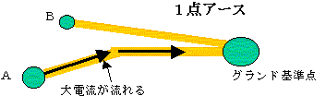

略号と意味

【略号と意味】
回路図を良く読めるようにするためには、回路図に良く現れる略号とその意味についての知識が不可欠です。
下表には、代表的な略号とその意味を説明してあります。
まだまだ沢山の記号があり、用途によって意味の異なるものもあります。

略号 | 英文字 | 日本語 | 意味内容
ＩＣ | Integrated Circuit | 集積回路 | トランジスタや抵抗をシリコンの上に高集積化し複雑な回路を実現した。
FET | Field Effect Transistor | 電界効果トランジスタ | 電界により電流を制御する方式のトランジスタで、高入力インピーダンスが特徴。
JFET | Junction FET | 接合型電界効果トランジスタ | 同上
MOS-FET | Metal Oxide Semiconductor FET | 金属酸化被膜電界効果トランジスタ | 非常に高い入力インピーダンスで、ON抵抗も低く高電力が扱える
Tr | Transistor | トランジスタ | 半導体増幅素子の基本
OP-AMP | Operational Amplifier | オペアンプ、演算増幅器 | アナログ増幅回路をIC化したもの
D | Diode | ダイオード | 整流素子、高周波から電源用まで多種類ある
LED | Light Emitting Diode | 発光ダイオード | 発光する機能を持つダイオード
SCR | Silicon Control Rectifier | シリコン制御整流素子 | On/OFFゲート機能を持つダイオード
R | Registor、Resistance | 抵抗、抵抗器 | 全ての回路で使う、電圧、電流の変換用
C | Capacitor,Capacitance | コンデンサ、静電容量 | 全ての回路で使う、用途により多種類あり
L | Indector、Inductance | コイル、インダクタンス | 高周波回路の同調やフィルターとして使う
T | Transformer | トランス | 交流を変圧する、電源や高周波回路に使う
PT | Power Transformer | 電源トランス | 電源専用の変圧用
XTAL | Crystal | 水晶振動子、クリスタル発振子 | 高周波で安定な発振周波数を得るのに使う
IFT | Internediate Frequency Transformer | 中間周波トランス | 高周波回路の段間の同調に使うトランス
RFC | Radio Frequency Choke | 高周波チョークコイル | 高周波のフィルター用コイル
SW | Switch | スイッチ | スイッチ

回路図に現れない部品等

【回路図に現れない？】
一般的な（標準的な）規則に従って描かれた回路図には、明確に表現されない部品がいくつかあります。
この辺りが回路図から実際に組み立てるときに分かり難いものにしているのかも知れません。しかし、これにもある一定の規則や経験則があり、慣れれば苦にならなくなるものです。
しかし、回路図からは全く動作や機能が理解できないものもあります。それは、最近多くなった、FPGAやマイコンなどのプログラムで機能が組み込まれる場合です。
これらは、回路図を見ただけでは、機能や動作は全く判りません。
あくまでもプログラムの理解が必要です。
以下に大きく分類して回路図に現れない部品を説明します。
【配置配線関連】
実際に組み立てるときに出てくる必要なことですが、回路図上は明記されないことが多くあります。これらの多くは経験則になっていることが多く、ノウハウとなっています。
(1) 電源,グランドの接続線
電源やグランドの記号で終端されている配線は、同じ記号を全て線で接続されていると見なす。
(2) ディジタルICの電源、グランド
ディジタルICの14ピンや16ピンの標準のDIP型のICは電源とグランドピンが決まっているため、回路図上は省略することが多くあります。
(3) 実装レイアウトや配線の仕方
特に短く配線しなければならなかったり、太い線材を使う必要があっても、回路図上はそれらは明記されていません。特に高性能のオーディオアンプなどでは、この辺りがノウハウで経験と製作例で学ぶしか他に方法はありません。
また、高周波回路では、配置や配線ルートなどで異常発振したりすることがありますが、これもノウハウで、一応の経験則がありますが、これらを学んで経験を積むしかありません。
(4) コンデンサや抵抗の種類
多くの場合、特別に指定が無い限り種類の指定は回路図には表現されません。
この辺りは部品表や、経験でどの種類を使うべきかを決める必要があります。
【機構部品関連】
組み立てるときに必要となるケースなどの機構関連の部品です。
(1) ICなどのソケット
ディジタルICなど実際に実装する時にはICソケットを使うことが多くありますが、普通はソケットは明記されません。
(2) ケースなどの機構部品
ケースや、取り付けの金具、放熱板や絶縁シートなど、多くの機構部品は回路図には描かれません。
【機能やタイミング関連】
実際の動作や、信号のタイミングについては回路図には描かれません。
(1) 信号の動作タイミングは記述されない
場合によっては回路図に信号のタイムチャートが一緒に描かれている場合もありますが、通常は描かれていません。これを回路図から読み取ることが必要になります。
(2) ICの機能や動作は描かれない
特に最近のLSIなどは、回路図を見ただけでは動作を理解することは不可能です。これは、LSIの説明書で機能を理解した上で回路図を読むしかありません。
またFPGAやPLDなどのプログラマブルなLSIや、マイコンが使われた回路図は、回路図からだけでは、全く動作を理解することは不可能で、FPGAやマイコンなどのプログラムを理解しなければどうしようもありません。

回路記号と部品写真
回路記号 | 写真 | 解説
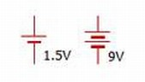 | 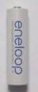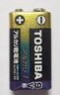 | 電池や電源、接頭文字はV。上側がプラス、下側がマイナスです。右の記号はいくつかの電池の直列接続を表していますが、特に区別なく左の記号を使用することもあります。
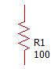 |  | 抵抗、接頭文字はR。カーボン抵抗、金属皮膜抵抗などの種類があります。抵抗値はカラーコードと呼ばれる帯を読みます。
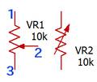 | 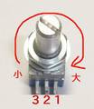 | 可変抵抗、もしくはボリューム。接頭文字はVR。右に回すと大きくなります。VR1のように足番号が対応します（番号の振り方は部品によって違います）。VR2はそれ自体の抵抗値が変わるものですが、通常VR1の1と2を接続して代用します。
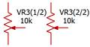 | 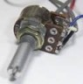 | ２つのボリュームが1体となったものを２連ボリュームといいます。回路図では同じ部品番号を振りそれぞれ1/2と2/2と書きます。アンプの左右ボリュームのように、２つの音量を連動させたいときに使用します。
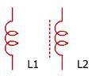 | 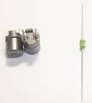 | コイル、接頭文字はL。左は防磁型の電流をたくさん流す用のコイルで、右は見た目が抵抗のような小型コイルです。L1とL2はそれぞれコアなしとコアありですが、使い分けないこともあります。
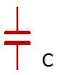 | 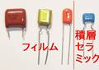 | コンデンサ、接頭文字はC。フィルムコンデンサ又は（積層）セラミックコンデンサを示します。1uF程度までの比較的小容量のコンデンサです。極性はありません。アンプ等には通常フィルムコンを使用します。
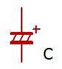 | 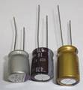 | 電解コンデンサ、接頭文字はC。電解液等が入ったコンデンサです。1～1000uF程度の比較的大容量のコンデンサです。極性があり、マークのある方、もしくは足が短いほうがマイナスです。
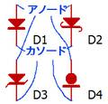 | 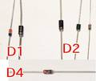 | ダイオード、接頭文字はD。方向（極性）があります。カソード側に帯マークがあります。D1はシリコンダイオード、D2はショットキバリアダイオー(SBD)、D3はツェナーダイオード、D4は定電流ダイオード。部品の見た目では区別できません。
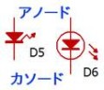 | 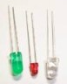 | 発光ダイオード、接頭文字はD等。略称LED。方向（極性）があります。ダイオードは上（アノード）から下（カソード）へのみ流れます。部品は足が短い方、もしくは本体に切り込みがある方がカソードです。
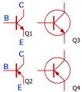 | 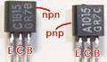 | トランジスタ、接頭文字Q。正式にはバイポーラトランジスタ。略称Tr。Q1がnpn型、Q2がpnp型。Q1/Q2とQ3/Q4は特に区別はありません。一般的に文字が読める側から見てECB（エクボ）となっていますが、海外製や一部のTrは違う並びになっています。
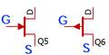 | 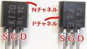 | FETもしくはJFET、接頭文字Q。正式には接合型(J-)電界効果トランジスタ(FET)。Q5がNチャネル型、Q6がPチャネル型。最近は余り使われません。足とSGDの対応は物によってマチマチです。
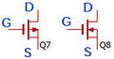 | 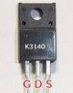 | MOS-FETもしくはMOS、接頭文字MかQ。電界効果トランジスタ(FET)の一種。Q7がNチャネル型、Q8がPチャネル型。足の対応は物によりマチマチです。大電力が出力できるため最近非常によく使われます。電力用途にもっぱらNチャネル型のみ流通しています。
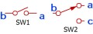 | 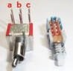 | スイッチ、接頭文字はSW。SW1はon/off式スイッチ、SW2はon/on式スイッチ（切り替えSW）。SWの状態によりb-aがつながったり、b-cがつながったりします。２つのスイッチが連動する2連SW（2回路入/写真は共に2回路）もあります。
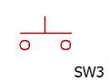 | 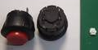 | 押しボタンスイッチもしくはタクトスイッチ。スイッチの一種です。ボタンを押している間だけ電気が流れます。ブザーやゲームのボタンはこのタイプです。右の白くて小さいものは基板に取り付ける押しボタンスイッチ（タクトスイッチ）です。
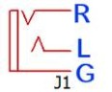 | 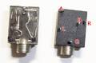 | ステレオジャック、接頭文字はJ。左(L)と右(R)の音声信号とGNDをつなぐためのジャックです。写真は3.5φのミニジャックと呼ばれ、イヤホン等で使われます。ジャックの仕様は様々でデータシートや目視、テスター等で確認します。
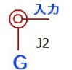 | 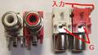 | RCAジャック、接頭文字はJ。１つのコネクタで１つの信号（モノラル１ｃｈ分）を接続できます。ジャックの仕様はデータシートや目視、テスター等で確認します。
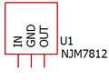 | 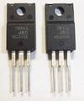 | IC（集積回路）、接頭文字はU。内部に抵抗やトランジスタ等複数の素子を持つものはすべてICとなり接頭文字はUに統一されます。写真は3端子レギュレータです。形状や機能は様々ですので接続時はデータシートを確認します。
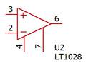 | 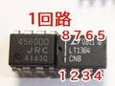 | オペアンプ、接頭文字はU。オペアンプには1回路入りと２回路入りがあり、それによりピン番号の対応が決まっています。ピンには、マークのある場所または文字が読める方向の左下を1として反時計回りに番号が振られています。
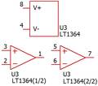 | 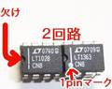 | ２回路入りオペアンプの場合、図のように複数の回路記号を書いて接続を示すことがあります。３つの記号で１つのオペアンプに対応します。オペアンプはピン番号が省略されていることも多く、その場合は１回路または２回路のオペアンプを適時選択し、機能に対応するピン番号を確認、接続します。

■Chu-Moyヘッドホンアンプを組み立てる

おそらく世界一有名な自作ヘッドホンアンプであるChu-Moyヘッドホンアンプを題材に回路の組み立て方を解説します。Chu-Moyヘッドホンアンプは、Chu Moy氏がウェブで公開したヘッドフォンアンプ(以下CMoy)、汎用部品だけで作れて、回路もシンプル、製作はカンタンで音質がよいという。
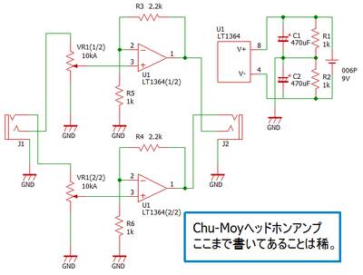
この回路図から部品の接続図まで理解できればokです。

まず見慣れない「GND」と書かれた記号があります。これは「グランド」と読み電圧の基準となる場所です。文字は省略されていることもあります。組み立てる場合はGNDのように同じ名前が付けられた記号は全部接続すると覚えておけば問題ありません。この回路ではGNDと書かれた部分はすべて互いにつながります。

VR1は２連ボリュームです。VR1と書かれた２つの回路記号は１つの２連ボリューム（部品）に対応します。このようなボリュームを使用するのは左右で同じように音量が変化しないと困るからです。
U1も３つの回路記号で、１つの（２回路入り）オペアンプに対応しています。原則的に１つの記号で１つの部品なのですが、このように１つの部品を複数の回路記号に分けて書く事もあるため注意が必要です。

またVRに書かれた10kAの文字は、全抵抗値が10kΩでAカーブのボリュームを使ってくださいという意味です。ボリューム（可変抵抗）には主にAカーブとBカーブの種類があり、音量調整では必ずAカーブを使用します。通常Aを付加しては書いたりしませんが、暗黙の了解として音量調節にはAカーブを使用します。

電源は9V電池１つです。006Pは9V電池の形状に対する名称です。006P=9V電池と覚えても差し支えありません。

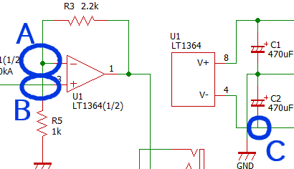

細い線は配線です。配線によって部品と部品を接続します。組み立て時はジャンパー線やリード線を使用して接続します。線と線が交わった場合は決まりがあり、「・」が打たれている場所は互いに接続しますが、そうでない場所は接続しません。

A地点は点が打たれているので上下の線と右からの線を接続します。B地点は点が打たれていないので左右の線と上下の線は接続しません。

ではC地点は？ セオリー通りなら接続しないのですが、実際には接続しないと動作しません。なぜか？ これは回路図制作者の単純ミスだからです。

点は打ち忘れることが非常に多く、回路図から打ち忘れでないか判断する必要があります。回路の動作がわからなくても、いくつかの回路図を見ているとだんだん慣れて打ち忘れは分かるようになります。また人によって全く点を打たない人もいるので注意が必要です。
これらを踏まえて実際の結線を模式図で示します。回路図とよく見比べてください。
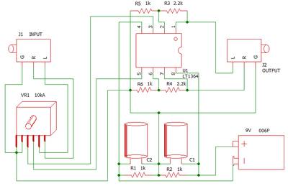
間違えやすいのはVRのつなぎ方です。２連ボリュームは前列と後列にそれぞれ３つのピンが並んでいます。列ごとにLとRに割り当てて使用します。右に回すと音が大きくなるので、正面から右側が入力、左側がGND、中央がボリューム調整後の出力になります。アナログの回転式ボリュームはほとんどこの結線ですので覚えておくと良いです。この部分の結線を間違えると音量調整ができなかったりします。

■回路図の省略とその読み方

最初に示した回路図はとても丁寧に書かれており、実際の回路図では様々な部分が省略されています。例えばどのように省略されているのか、次の回路図を説明します。
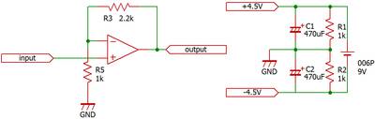
この回路図は最初のものと同回路です。何が省略されているのでしょうか？

片チャンネルの省略
アンプの回路というのは左右で同じものを作成します。ですので、左もしくは右チャンネルだけ回路図をしめせば十分なため片方を省略しています。

ボリュームの省略
ボリュームはあってもなくても構わないことと、ボリュームのつなぎ方は完全に決まっているために省略しています。

例えばiPodなどのように再生装置側に音量調節機能があればアンプ側のボリューム回路は無くても困りません。

入出力端子の省略
最初の回路図ではステレオジャック（ないしはステレオミニジャック）を入出力に使用していましたが、RCAを使うかもしれませんし、両方使うかも知れません。
ボリューム含め入出力のつなぎ方は決まっているのでわざわざ書く意味がほとんどないため省略しています。

オペアンプの端子番号省略
オペアンプに限りませんが、ICの足番号は省略することが多々あります。書くのが面倒などで省略されたりもします。

ICの中でもオペアンプは足番号が決まりきっていますから書かなくても問題がなく、1回路版や2回路版を回路に組み立てる人が自由に選ぶことも可能ですから、あえて省略することもあります。

オペアンプの電源の省略
オペアンプに電源をつなぐのは当たり前なので、電源のプラス側（+4.5V）とマイナス側(-4.5V)を取り出す場所だけ書いて、接続を省略しています。

２回路入りなら電源の低い方を４ピン、高い方を８ピンに、１回路なら低い方を４ピン、高い方を７ピンにつなぎます。

■応用編

先程の回路に電源スイッチを追加してみましょう。
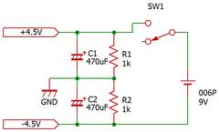

電源が１つのものを単電源と言いますが、その場合プラス側かマイナス側のどちらかにスイッチを設けます。

模式図では右のようになります。SWの真ん中には必ずどちからの線を接続してください。SWの構造上、この図の接続ならば左に倒したときonになり右に倒したときoffになります。

両電源の場合
通常のChu-Moyでは9V電池をプラスとマイナスに分割して±4.5V電源として利用しますが、9V電池を２個用意すれば面倒くさい分割などはしなくて済みますし、音質的にも有利になります。

その場合、SWは右図のように接続します。
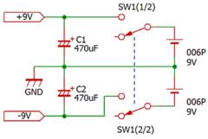 |  | 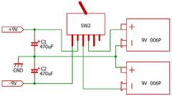

電源からのびる線が３本になるので、そのうち２本にスイッチを設けます（なぜなら２本以上つながると電流が流れて電池がなくなってしまうからです）。
それぞれ個別のSWでも構いませんが、使いにくくなるので２連SW（２回路SW）を利用します。
今度は右に倒すとonになります。

■まとめ

かなり簡単ではありますが、以上で回路図の読み方の初歩は終わりです。足りない知識は書籍などで補充してください。

